**到店自助打印流程介绍**

1.扫码或输入网址<http://49.140.97.239/>

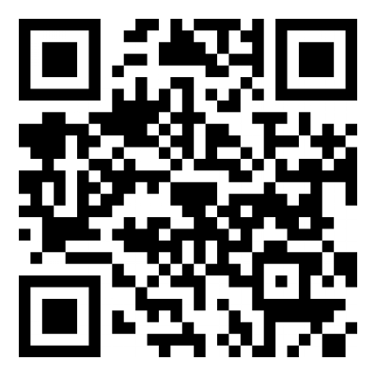

2.点击“通过UIMS教务系统自助获取授权码”

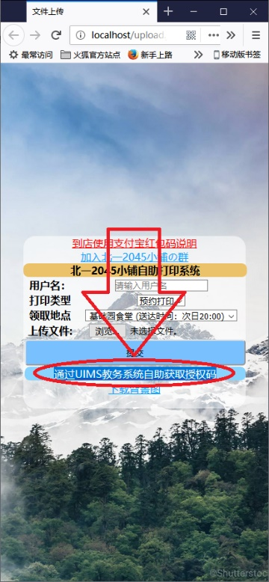

3.输入教学号、教务密码，勾选“同意使用”，进行认证

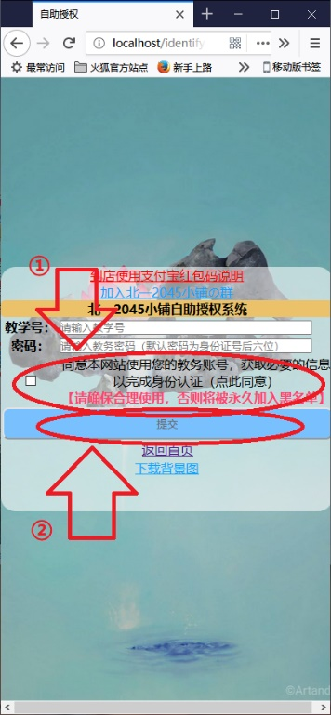

4.复制授权码

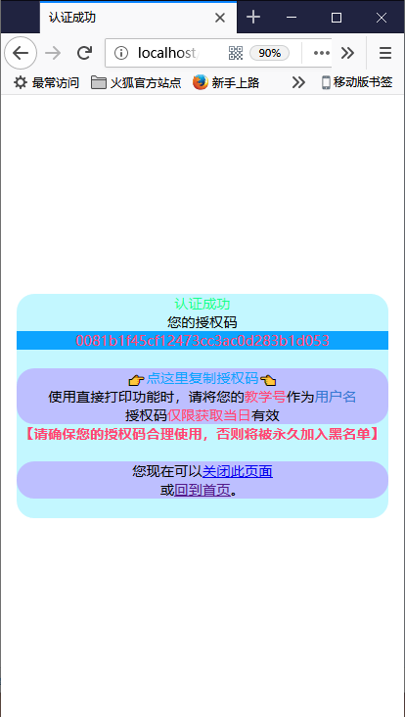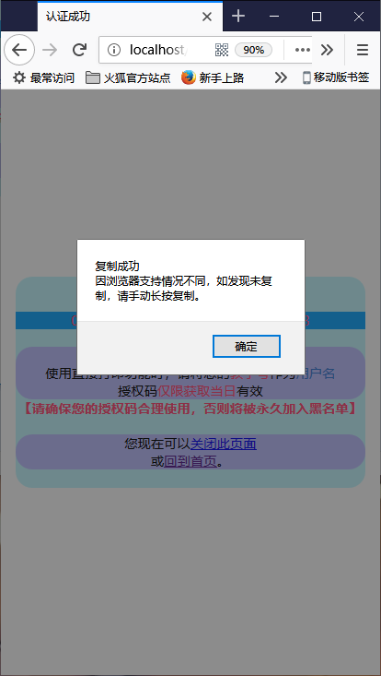

5.返回首页，输入教学号，选择“立即打印”，选择文件并提交

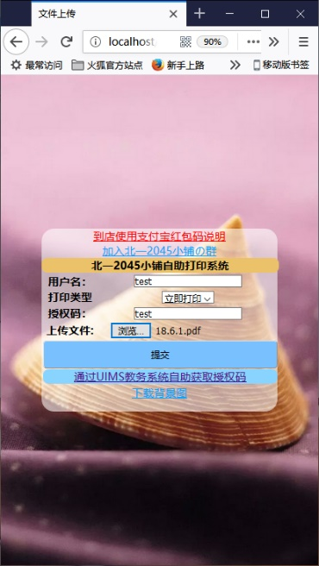

6.扫码支付，取走文件。

